### OS上机1

前情提要：因为电脑里本身存在linux虚拟机，github仓库等环境，所以相比于其他同学而言自然是少了配置环境等一系列选项，此处截图以作证：

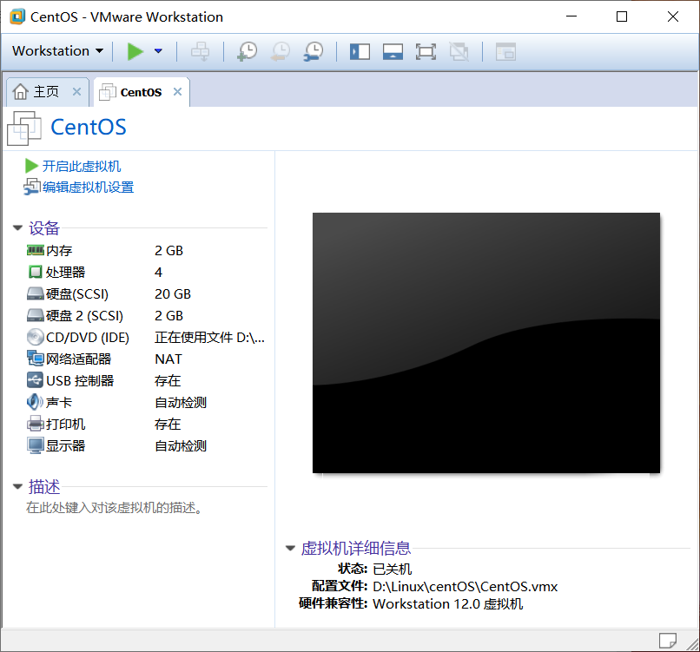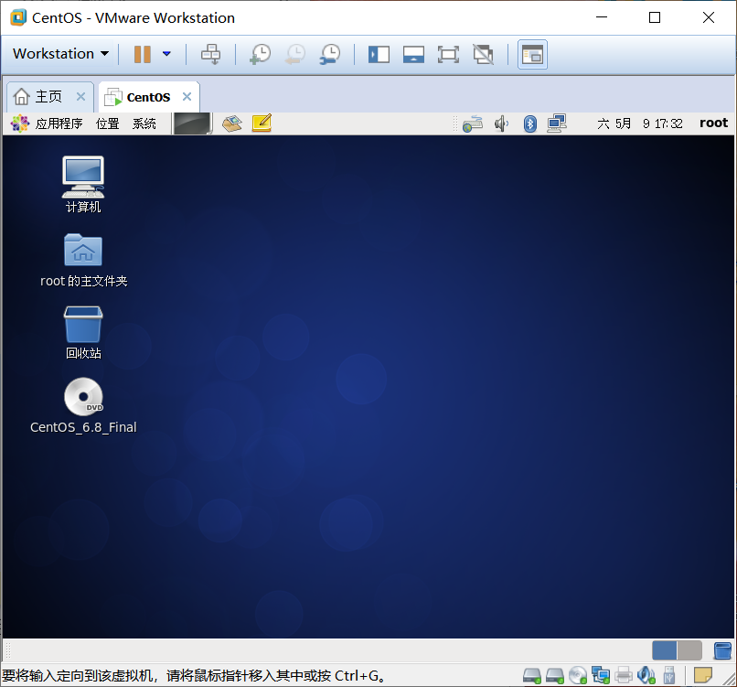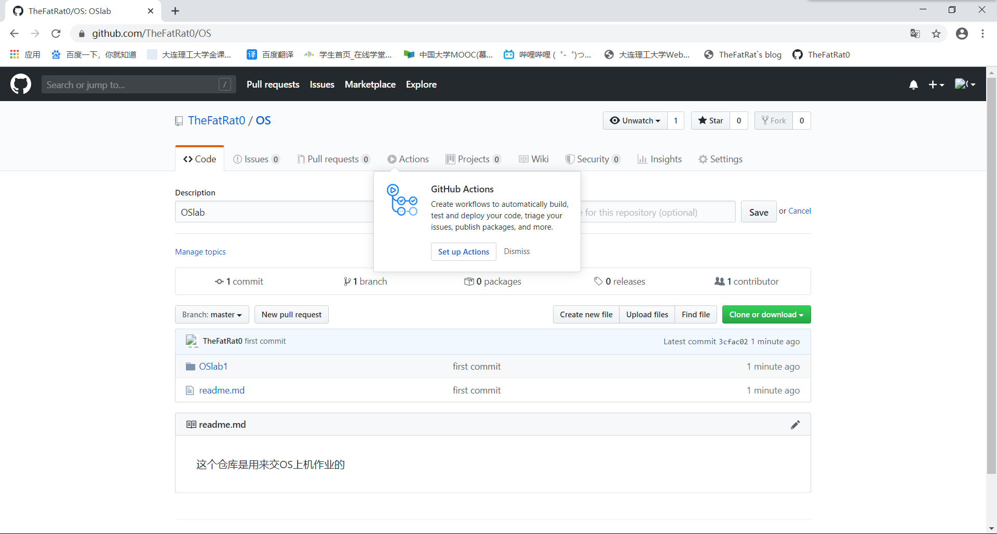

以下开始用Xshell来连接虚拟机以完成OS上机操作：

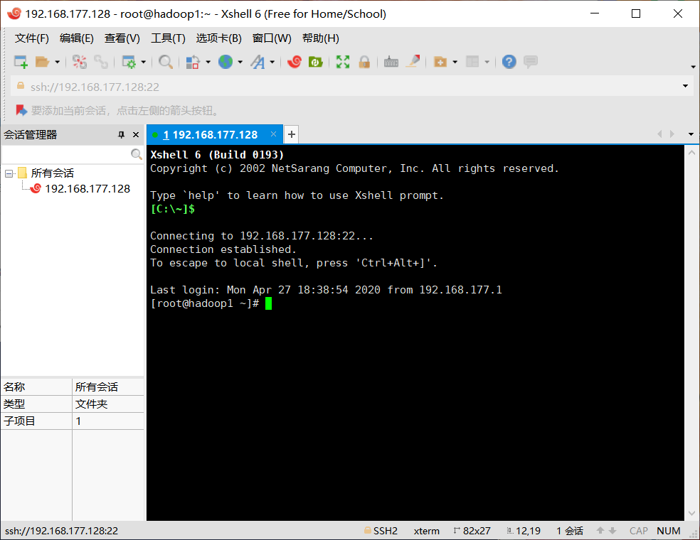

1.创建本地仓库，上传到远程仓库流程截图（最后一题我就改成更新远程仓库了）

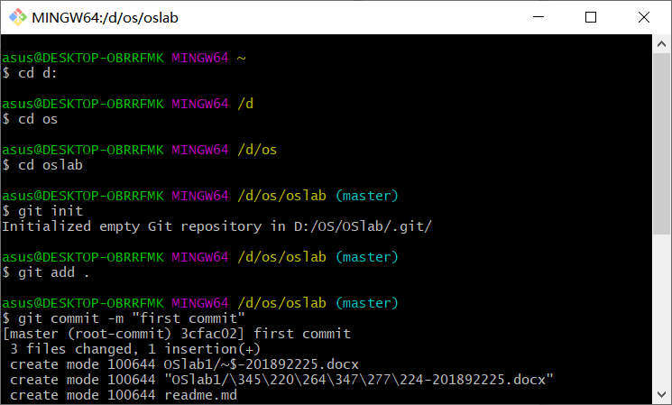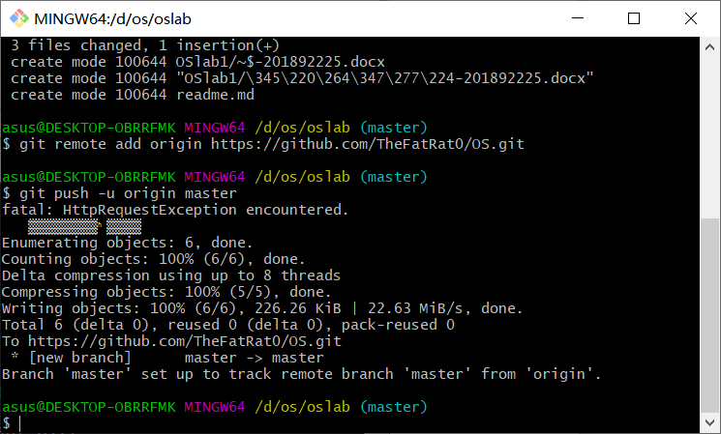

2.1.1 使用root用户登录系统，并切换到rjxy用户的宿主目录，在该目录下创建新目录test，并切换到目录test；

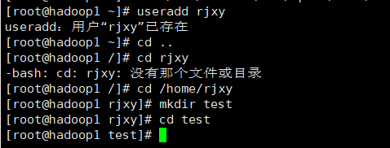

2.1.2 在test目录中创建文件file和目录x，并在目录x中创建文件file2和file3；

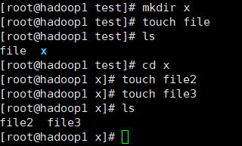

（这个题没说这个文件后缀是啥，所以我就直接创建了，没写后缀，按理来说我会加.txt）

2.1.3 更改文件file的所有者为rjxy；更改目录x及其中所有文件和子目录的所有者为rjxy；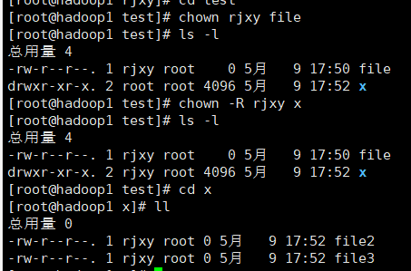

2.1.4 更改文件file的组群为rjxy；

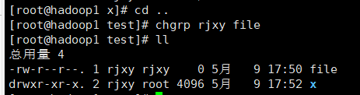

2.1.5 用chmod的数值模式设置文件file的读写权限，要求文件的所有者具有所有权限，组群具有读写权限，其他用户只具有读权限；

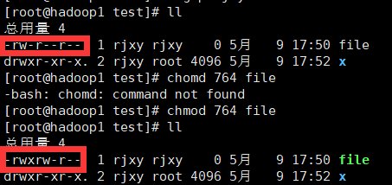

（0表示没有权限，1表示可执行权限，2表示可写权限，4表示可读权限。数字之和，即为该文件的权限。使用文字的方式，有三组文字，数字即为3组数字之和。）

2.1.6 用chmod的数值模式设置目录x及其中所有文件和子目录的读写权限，权限值同5；

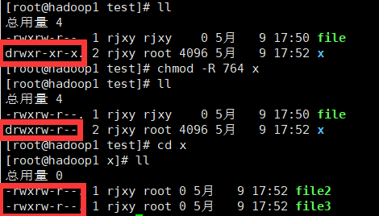

2.2.1 使用“vi”编辑器，做以下操作：

2.2.1.1 创建新文件“/etc/学号”【注意，此处的“学号”应为每个人的实际学号】；

vim /etc/201892225

2.2.1.2 输入以下文字【注意其中的学号、姓名、性别和组别都改为每个人的实际信息】；

学号 姓名 性别 组别

(进入插入模式，按i键)

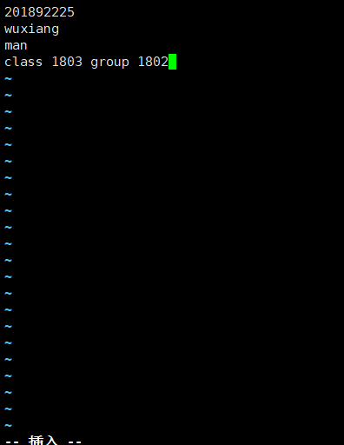

2.2.1.3 显示出行号；

(进入命令模式，按esc，然后输入：，再输入set number)

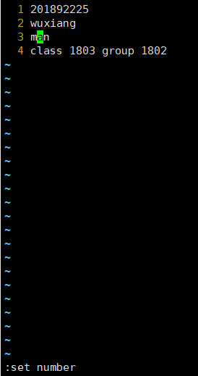

2.2.1.4 复制第1行，并把它粘贴到第3行【注意，复制之后，第1行的内容应该在第3行而不是第4行】；

(把光标移到第一行，输入yy，再到第2行，按p，就完成了)

(当然，如果要到第3行复制，可以按大写p，即P，也是一个效果)

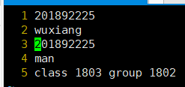

2.2.1.5 复制2-4行到末尾，再复制第5行到末尾；

(按 v ，然后用方向键选择文本，再按y进行复制，再在第五行按”o”增加一行，再按esc，最后在第六行按P)

(复制第5行也是这种操作)

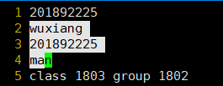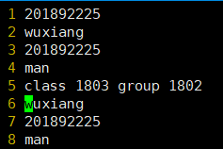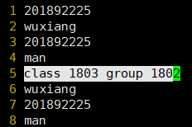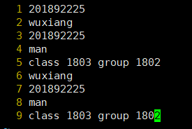

2.2.1.6 删除第2-5行；

(在第二行输入的正常模式中直接输入4dd)

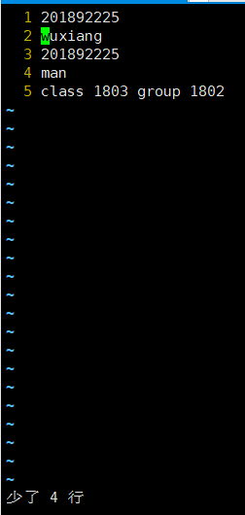

(别忘记了按:wq保存退出哦！)

1. 在Linux系统中创建本地仓库，上传到远程仓库流程截图

经过群中讨论得知，需要在linux系统中上传项目至远程仓库，所以自然而然地就想到了xftp。以下将先把必要文件迁移至虚拟机中：

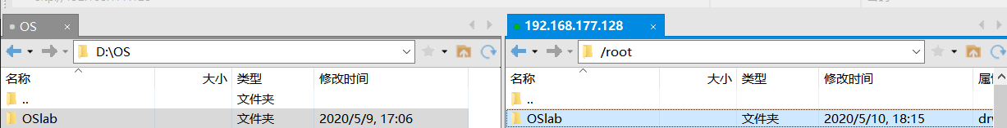

再然后就是虚拟机下载git啦

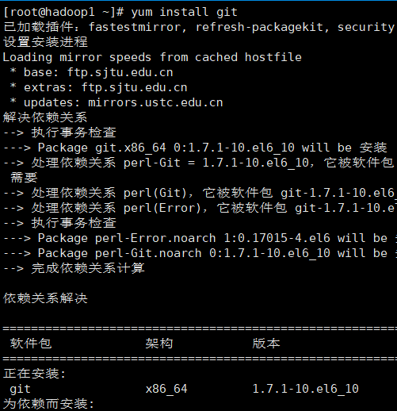

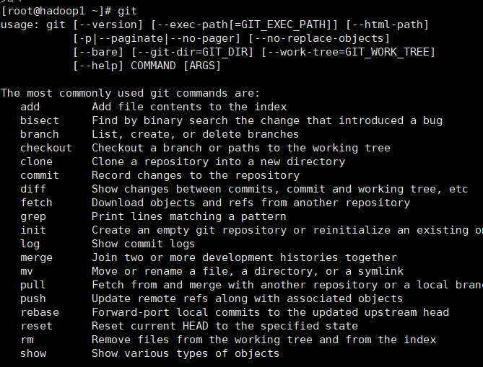

然后就是进入文件夹，然后就是一系列操作（参照1中截图，其实都差不多哈）

